ОСП МБДОУ детский сад №8 «Звездочка» - детский сад «Солнышко»

КОНСУЛЬТАЦИЯ ДЛЯ РОДИТЕЛЕЙ ДОУ
«Влияние соревновательных элементов на мотивацию достижений результатов у детей дошкольного возраста»

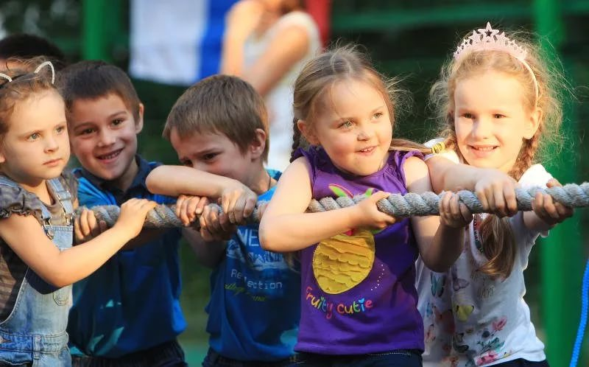

Подготовила: Гребенникова С.М.

«Влияние соревновательных элементов на мотивацию достижений результатов у детей дошкольного возраста»
Дошкольный возраст является самым важным для формирования основ личности ребенка и мотивационно-личностной сферы, и является основой для дальнейшего развития отношений.
Процесс игрового соперничества вызывает желание быть лучшим в игре (т.к. ведущая деятельность в дошкольном возрасте игровая).
Наиболее ярко соперничество проявляется в соревнованиях. Это дает возможность в социально приемлемой форме показать себя с лучшей стороны и раскрыть личностные качества: целеустремленность, настойчивость, быстроту реакции, ловкость, смелость. Не мало важную роль играет награда (игрушки, сладости) за достижение поставленной цели, так как любые старания ребенка должны иметь поощрение со стороны взрослых и не оставаться незамеченными.
Дети, выходя на соревнования между группами чувствуют свою важность, значимость и ответственность как за свои личные результаты, так и командные достижения. Не простой задачей является для ребенка осознать, что он - часть команды и его действия должны быть согласованны с остальными участниками и подчиняться общим требованиям.
Обсуждение результатов соревнования (положительных и отрицательных) закладывает основы адекватной самооценки. Беседы помогают увидеть ребенку свои сильные и слабые стороны и поставить новые цели для самосовершенствования. Когда дети оказываются победителями, их радости и буре эмоций нет предела, они начинают прыгать кружиться, обниматься, сопровождая это громкими высказываниями. В случае проигрыша поведение различно: кто-то начинает плакать, переживая свое поражение, задавая вопрос: «А почему не я выиграл, ведь я так старался? », кто-то начинает проявлять агрессию говоря: «Я больше никогда сюда не приду, здесь все неправильно, потому что я не выиграл!», но некоторые дети, воспринимают известие о проигрыше, казалось бы спокойно, но как правило, за этим спокойствием кроются сильные внутренние переживания: обида, разочарование, замыкание в себе. В любом из этих случаев необходимо беседовать с детьми, находить их сильные стороны, обсуждать удачные моменты, но и не пропускать те ситуации, где были промахи, проговаривая, как надо было сделать, то или иное движение и сделать его еще раз, чтобы ребенок знал, что он это умеет и в следующий раз у него все должно получиться.
Косвенное влияние оказывается и на остальную группу детей. Видя, как воспринимаются достижения других их значимость, в этом возрасте, дети стремятся к достижению не меньших результатов, ставя себе задачи на будущее. Каждый раз после обычного занятия по физической культуре они спрашивают: «Вы видели, как я сегодня старался и совсем не баловался? А Вы возьмете меня на соревнования?» Поэтому целесообразно проводить «Веселые старты» со всеми детьми, на которых всегда побеждает дружба и все дети получают желанные медали за свои спортивные достижения
Таким образом, можно сделать вывод, что соревнования оказывают большое влияние на формирование мотивации достижений у детей дошкольного возраста.

